Detaljregulering Åmland / Kåveland hyttefelt
Del av gnr. 17, 22 og 24 bnr. 1,4 m.fl
Plan ID 201216

Tilleggsnotat til Planbeskrivelse datert 04.11.14 jf. reguleringsendring ang. tomtebestemmelser 2020

Supplement til tekst om nye tomter (s.12) og tilpasning til omgivelser (s.22)
Planbeskrivelsen har gode intensjoner om landskapstilpasning og tilpasning til eksisterende omgivelser i feltet. Det har likevel vært behov for en presisering som følger:
- Klargjøre i teksten at det tillates planering av tomt innenfor byggegrense
- Hjemle fyllinger utenfor byggegrense, men innenfor tomtegrense.
- Formulere bestemmelsene slik at det tydelig går frem at terrengtilpasning menes i et større perspektiv enn at naturlig terreng innenfor en tomt i liten grad skal endres.
- Sette kotehøyder på utvalgte tomter som berører eksisterende hytter i feltet. Med unntak av tomtene hvor det bygges hytter i to plan, tas det utgangspunkt i kotehøyder for naturlig terreng innenfor tomta, med noe tilpasning i forhold til omgivelser, samt noe fleksibilitet for å oppnå gode forhold for tomtene. Kotehøyder gjelder byggeklar tomt.
- For feltene som ikke er påbegynt nord i planområdet tomter 134 -146 og tomter 153-161, og helt sør-vest i planområdet tomter 1-10 og 12-17, settes det krav om felles søknad for planering av veg og tomter, men ikke kotehøyder. Dette for at ikke kotehøyder skal bli en begrensning for den best mulige landskapstilpasningen.

Med disse endringene anses ikke intensjonen i planen å være endret. Dette utdypes mer i teksten under.

Fokus har vært på tomter som gir en fortetting i etablert hyttefelt, som vist på figur under. Ved å sette kotehøyde på disse tomtene, samt gi føringer for øvrig bearbeiding av terreng på tomta gis en forutsigbarhet for de eksisterende byggene som det fortettes mellom.

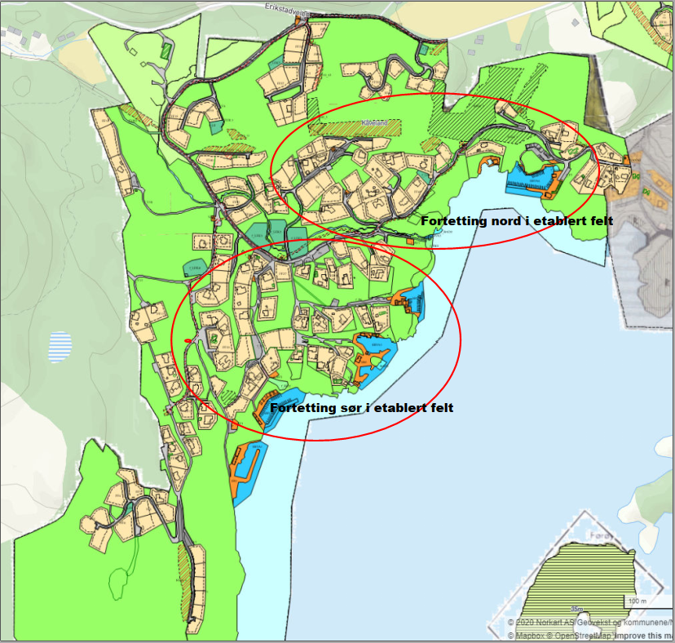

Tolkning av planbeskrivelsen i forhold til utforming av tomt
I planbeskrivelsen figur 18 vises prinsippene for hvordan terrengtilpasning av bygg er tenkt i planen. Utgangspunktet er at et areal skal planeres, men at tomta i en større sammenheng skal skli best mulig inn i terrenget. I sterkt skrånende terreng oppnås dette best ved at det lages en skjæring og et høyere bygg med mindre grunnflate, dette for å slippe større fyllinger som vil være mer skjemmende i terrenget. Dette følges opp ved at det i bestemmelsenes § 3.3 sies at store skjemmende fyllinger ikke er tillatt.
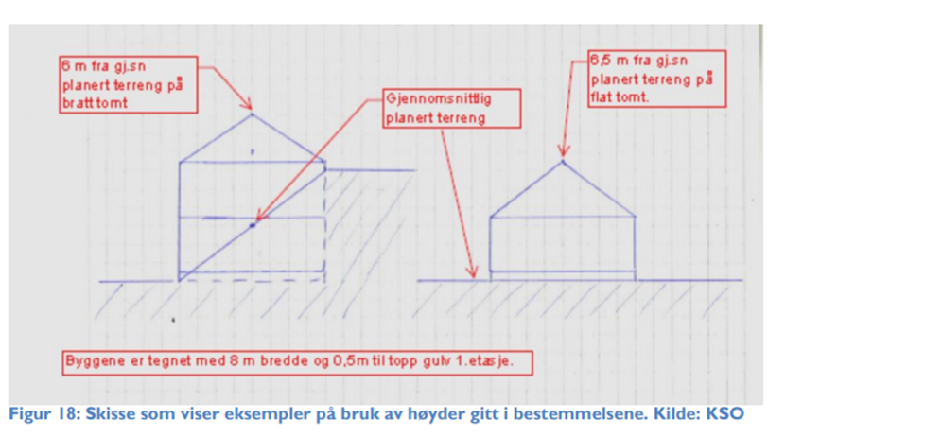
Figur 41 viser hvordan tomter er tenkt planert. Eksisterende og nytt terreng fremkommer. Det er snakk om betydelige terrengendringer på tomta, men som da vil gi den beste terrengtilpasningen sett i et større perspektiv. Det er også vist terrengtilpasning utenfor byggegrense.
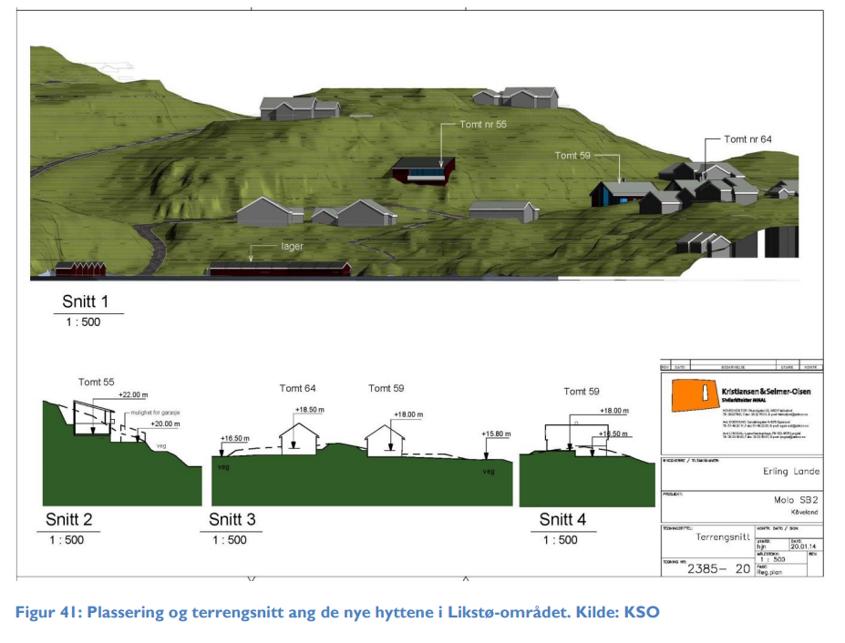
Forstøtningsmurer er også nevnt, og at slike skal avtrappes ved høyde over to meter jf. bestemmelsenes § 3.3
I planbeskrivelsen er det i tillegg beskrevet hvordan veier skal ligge, konkretisert ved lengdeprofiler som viser høyder i terreng. Disse profilene legger også noen føringer for terrenginngrep på tilliggende tomter og hvordan disse kan planeres.
Ut fra dette kan man si at tanken har vært at planen skal tillate både planering, betydelige skjæringer, mindre fyllinger og forstøtningsmurer.

Utfordringer i forhold til planens bestemmelser
Hva styrer byggegrensen? I § 3.7 er fokuset at bygg skal plasseres innenfor byggegrense, med unntak av garasjer/ uthus som kan ligge delvis utenfor byggegrense. Med dette følger selvfølgelig også at tomta må kunne opparbeides deretter. Dersom bygg skal kunne plasseres innenfor byggegrensen, må også tomt kunne planeres til byggegrensen, og i noen tilfeller utenfor byggegrensen dersom garasje/ uthus ligger delvis utenfor. Det er denne tolkningen administrasjonen har lagt til grunn i vår byggesaksbehandling. Dersom tomt planeres til byggegrensen vil det normalt medføre at fyllinger kommer på utsiden av byggegrensen, dersom det ikke lages murer.
Bestemmelsenes § 3.2. I denne paragrafen står det at tomta skal være tilpasset terrenget på en slik måte at det krever minst mulig terrenginngrep. Sett i lys av konklusjonene over, har dette blitt tolket i et større perspektiv enn terrenget innenfor tomtegrensene. Administrasjonen har tolket det dit hen at tomta må være planert på en høyde som er mest mulig tilpasset omgivelsene. Det gir likevel betydelig muligheter for terrengbearbeidelse på tomta, men det betyr også at omgivelsene skal prioriteres høyere enn f.eks utsiktsmessige forhold på tomta.
Videre presiseres det at det ikke tillates tomtebearbeidelse utenfor byggegrense med unntak av nødvendige forstøtningsmurer i forkant av fritidsboligen og grunnarbeid for tilleggsbygg som kan plasseres delvis utenfor byggegrense. Formuleringen tomtebearbeidelse er en uklar formulering, som det har vært mest diskusjon rundt, i klagesakene. Det er noe uklart hva tanken bak denne formulering er, men bestemmelsene åpner uansett både for murer og planert flate tilhørende tilleggsbygg utenfor byggegrense. Siden vi har lagt til grunn at planert flate kan tillates ut til byggegrense jf. forrige avsnitt, har vi tolket formuleringen «tomtebearbeidelse» til å bety «tomteplanering». Dermed har vi også tolket at fyllinger kan tillates utenfor byggegrense. Men det er en stor mangel i planen at dette ikke er presisert. Fylkesmannen har i sin avgjørelse av klagesak for tomter 86-88 og 85 tolket det annerledes, og legger til grunn at fyllinger over 50m2 ikke er mindre tiltak, men regnes som «vesentlig terrenginngrep» og er dermed et tiltak som må være innenfor byggegrense. Dersom man tolker hva som styres av byggegrensen så strengt, så vil det i praksis ikke være lov å fylle utenfor byggegrense med mindre bestemmelsene tillater det. Det gjelder ikke bare for denne planen, men for alle tomter med byggegrense. Det viser bare hvor viktig det er å presisere hva som tillates utenfor byggegrense i enhver plan. Dersom ingen ting tillates utenfor byggegrense, så har byggegrensen mistet sin funksjon som verktøy for å styre bebyggelse på tomta.

Behovet for planendring
Ut fra konklusjonene over, så peker ikke denne planen seg spesielt ut i forhold til hvordan tomter skal opparbeides sammenlignet med andre hyttefelt. Intensjonen er nokså lik i de fleste nyere hyttefelt langs sjøen.
Behov for endring går hverken på å lage strengere bestemmelser eller å tillate mer enn det som ligger i administrasjonens tolkning av gjeldende plan. Snarere går det på å tydeliggjøre det som hele tiden jf. tolkning over, har vært intensjonen.
Det er nå lagt inn en tabell i bestemmelsene som angir kotehøyder og etasjeantall for tomter som ligger i planen som fortetting mellom eksisterende bebyggelse jf. figur1. I tabellen under angis også en begrunnelse for valg av kotehøyder.

Fastsettelse av kotehøyder og begrunnelse
Tomt | Gbnr. | Kotehøyde  (byggeklar) | Begrunnelse | Etasjer
Fortetting nord i etablert felt:
83 |  | 26-28  Nedre plan | I henhold til bestemmelser bygges det hytte i to plan tilpasset skrånende terreng. | 2
85 | 24/135 | Maks 21  (politisk vedtak 03.11.20 kote 21,5) | Tomta ligger delvis i et søkk. Omliggende omgivelser tilsier at en fylling ned mot ballbane vil føye seg inn naturlig når denne revegeteres, og det anses ikke at denne vil bli skjemmende. Man unngår også skjæringer som ville oppstått ved å senke deler av tomta. Avstanden til fellesarealet vil oppleves større, og tomta vil få en naturlig avkjøring fra felles vei. Tomta har tidligere vært godkjent på kote 21,5. | 1
86 | 24/136 | Maks 23  (politisk vedtak 03.11.20 kote 23,5) | Etter terrengets høydekoter. Kote 23 går gjennom tomta. Tomta har tidligere vært godkjent på kote 23,5. I klagesaken innstilte administrasjonen på senkning til kote 23 på grunn av terrenghensyn. Tillatelsen ble opphevet. | 1
87 | 24/137 | Maks 24 (politisk vedtak 03.11.20 kote 24,5) | Etter terrengets høydekoter. Høyeste del av naturtomta ligger på kote 24. Tomta har tidligere vært godkjent på kote 24,5. I klagesaken innstilte administrasjonen på senkning til kote 24 på grunn av terrenghensyn. Tillatelsen ble opphevet. | 1
88 | 24/138 | Maks 24,5  (politisk vedtak 03.11.20 kote 25) | Etter terrengets høydekoter. Største del av tomta ligger på kote 24. Høyest del er på kote 25. Tomta har tidligere vært godkjent på kote 25. I klagesaken innstilte administrasjonen på senkning til 24,5 på grunn av terrenghensyn. Tillatelsen ble opphevet. | 1
91 |  | 38-39 | Etter terrengets høydekoter. | 1
93 |  | 35-36 | Etter terrengets høydekoter. | 1
94 |  | 40-42 | Etter terrengets høydekoter. | 1
95 |  | 41-42 | Etter terrengets høydekoter. | 1
97 |  | 21-22 | Etter terrengets høydekoter. Gjeldende bestemmelser sier kote 14,5. Dette er en teknisk feil som skyldes forskyvning av tomtenr. da en tomt ble tatt ut av planen. | 1
100 | 24/147 | 16-17 | Kote 17 går gjennom hele øvre del av tomta. Største del av tomta ligger på kote 15-17. Ved å legge maks planeringshøyde på kote 17 må det tas i betraktning at det er stor høydeforskjell til omliggende terreng og hytter. Bygg på tomt 99 ligger på kote 22 og bygg på tomt 104 ligger på ca. kote 26,5. Bakenforliggende bygg på tomt 96 ligger på ca kote 27. | 1
101 | 24/148 | 15-16 | Kote 16 er høyeste punkt på naturlig terreng. Største delen av tomta ligger på kote 13-14. Det er stor høydeforskjell til de nærmeste hyttene jf. teks for tomt 100. Det kan derfor tillates noe større fleksibilitet i forhold til naturlig terreng. | 1
113 |  | 29-30 | Etter terrengets høydekoter. Pga bakenforliggende terreng kan det være hensiktsmessig å bygge med mindre grunnflate i to etasjer. | 1-2
114 |  | 30-31 | Etter terrengets høydekoter. Pga bakenforliggende terreng kan det være hensiktsmessig å bygge med mindre grunnflate i to etasjer. | 1-2
117 | 24/146 | Maks ca 13,2 | I henhold til tegninger i gitt dispensasjon og rammetillatelse | 1
Fortetting sør i etablert felt:
62 | 24/164 | 19-20 | I henhold til eksisterende planert tomt | 1
162 | 24/11 | 13,5-14,5 | Etter terrengets høydekoter. | 1
133 |  | 15-16  Nedre plan | Planeres i to plan. Parkering og inngang på øvre plan | 2
43 |  | 25-26  Nedre plan | Planeres i to plan i hht. bestemmelser. Parkering og inngang på øvre plan | 2
Øvrig felt:
10 |  | 66-67 | I hht. bestemmelser | 1-2

Formulering av bestemmelser
Forslag til endring § 3.2:
Planering av tomter i feltet skal gjøres med tanke på en god tilpasning til omgivelser og landskap. Tomter kan planeres innenfor byggegrensen. Utenfor byggegrensen kan det tillates planering for uthus/ garasje jf. §3.7, samt for avkjørsel og eventuell tilpasning til adkomstvei.
Utenfor byggegrensen, men innenfor tomtegrensen, tillates forstøtningsmurer og fyllinger jf. § 3.3. Fyllinger tillates frem til nabogrense selv om fyllingen kan defineres som et vesentlig terrenginngrep.
Tomt 55 skal planeres på følgende måte: Hovedbygg skal ligge inntil fjellskjæring og planeringshøyde rundt bygget skal være kote 22. Eventuell garasje / uthus skal ligge på et lavere plan, på kote 20.

Forlsag til endring § 3.5:
Dagens tekst utgår – krav om to plan er definert i §§ 3.2 og 3.8
Det legges i stedet inn en bestemmelse om krav til samlet søknad om opparbeidelse av vei og tomter for følgende områder:
- FF 1
- FF 3-6
- FF 38
- FF 54-58
- FF 59-64

Forslag til endring § 3.8:
3.8.3 utgår i gjeldende form, men tabell med kotehøyde, beskrivelse og etasjeantall legges inn.

